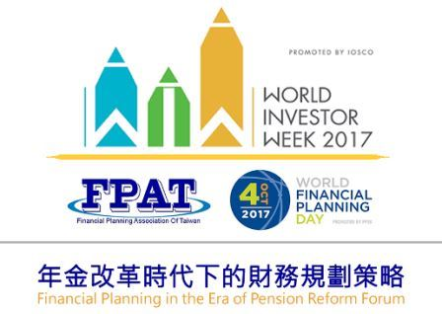
辦理目的
國際證券管理機構組織（IOSCO）為促進全球展開教育和保護投資者工作，將於 2017 年 10 月2日～8日舉行為期一周的“世界投資者周”活動（World Investor Week，簡稱WIW），期提高各界對投資者教育和保護之重要性的認知。
在WIW期間，IOSCO的各成員(包括我國金管會)將推出豐富多元的活動，包括以投資者為中心的溝通與服務、舉辦投資者知識競賽及專題研討會等，以提高各界對投資者教育之意識。於此同時，IOSCO也將在各會員國或地區同步開展相應的投資者教育活動，並建立全球活動官方網站：www.worldinvestorweek.org，用包括英、法、西、阿、葡、中文等六種語言宣導活動成果。
臺灣理財顧問認證協會(FPAT)總會-國際理財顧問認證總會(Financial Planning Standard Board, FPSB )亦為IOSCO會員組織之一。為響應“世界投資者周”活動，FPSB倡議由各成員於10月4日(三)同步辦理“世界理財規劃日”(Word Financial Planning Day, WFPD)活動，以整合國際經驗，交流理財規劃知識。
爰此，本院與FPAT配合 WIW 及WFPD活動，訂於10月5日(四)舉辦「年金改革時代下的財務規劃策略」論壇，邀請多位具有國際認證之CFP®理財專業人士擔任座談與談人，針對我國高齡化社會與年金改革法案等趨勢，進行深入討論，期能藉由相關議題討論，讓與會者了解年金改革後的因應之道，並藉此倡導以投資人利益為優先及教育投資者建立正確的理財規劃觀念。
主辦單位
臺灣理財顧問認證協會
台灣金融研訓院
課程時間
2017年10月5日(週四)，下午14:00~17:00，共3小時。
課程地點
台灣金融研訓院菁業堂(台北市羅斯福路三段62號2樓)
參加對象
- 各金融機構（含金控、銀行、證券、保險、投信、投顧）財富管理、信託、投資規劃等相關部門主管及從業人員；
- 各縣市政府及國立大學之公教人員；
- 對本議題有興趣之一般大眾。
課程費用
免費參加
研討議程
時間 | 議程內容 |  |  | 洽邀講座
14:00~14:20  (20分鐘) | 開場致詞 |  |  | 李長庚 理事長  臺灣理財顧問認證協會
14:00~14:20  (20分鐘) | 貴賓致詞 |  |  | 鄭貞茂 副主任委員  金融監督管理委員會
14:20~15:20  (60分鐘) | 【座談一】 |  | 國際年金改革趨勢與退休財務規劃新趨勢 | 黃崇哲 秘書長  臺灣理財顧問認證協會
14:20~15:20  (60分鐘) |  |  | 我國年金改革對已退休與屆臨退休者之財務衝擊分析 | 王信力 CFP®
14:20~15:20  (60分鐘) |  |  | 面對年金改革浪潮下的家庭財務規劃新思維 | 羅秀珠 CFP®
15:20~15:40  (20分鐘) | 交流與茶敘
15:40~16:20  (40分鐘) | 【座談二】 | 由私校退撫自主投資經驗看未來年金改革 |  | 張禹治 CFP®
15:40~16:20  (40分鐘) | 【座談二】 | 如何善用財務規劃，強化退休保障 |  | 吳盛富 CFP®
16:20~17:00  (40分鐘) | 【Q&A】
17:00 | 歸賦
- 本院保留變更課程內容之權利，相關異動以網站公告或開班公文為準。
報名方式(僅開放網路報名，額滿為止)
網路報名：請詳本院網站（http://service.tabf.org.tw/tw/user/312912/）
※報名後如欲取消，請於會前逕至本院網站，右上角「客戶服務>訂單管理服務>訂單紀錄查詢」取消訂單即可。
報名方式
- 本活動僅提供線上證書。
- 本活動可認列公務人員終身學習時數3小時
- 請各參加人員於活動開始前30分鐘逕至舉辦地點報到，恕不再另函通知。如有活動異動或調整事宜，將以簡訊或e-mail通知。
- 如遇不可抗力因素，本院保留變更本活動內容、講座、講題及時間安排等權利，活動資訊如有異動，以本院網站更新公告為準。

